Муниципальное бюджетное учреждение
дополнительного образования «Центр «Поиск»

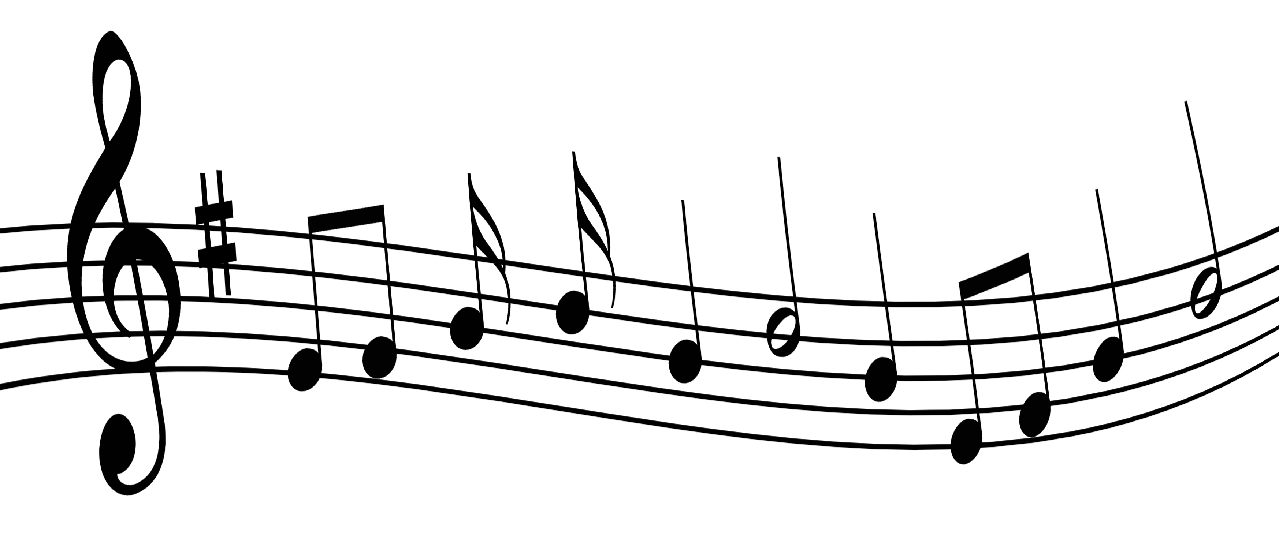

Составил
руководитель творческого объединения «Мечтатели»
Патраков А.Н.

с.Саранпауль, 2017 год.
Если Вы знаете о танцах все, то предлагаем эту викторину, чтобы проверить свои знания...
1. У древних греков музыке покровительствовала Эвтерпа, песням - Полигимния, а кто покровительствовал танцевальному искусству?
(Терпсихора. Муза танца считалась самой младшей, девятой в свите бога Аполлона.)
2. Какой танец был самым известным танцем Древнего мира?
(Танец Фараона. Перед тем как принять важное государственное решение, правитель Египта уединялся в святилище и, обращаясь к богу Солнца Ра, танцуя, просил у него мудрости и совета.)
3. Назовите древнейший вид народного танцевального искусства, свойственный всем народам.
(Хоровод. Сочетает хореографию с драматическим действием, переплясом, песней.)
4. Где появились первые школы танцев?
(В Древнем Египте. Они существовали при храмах. Туда брали девочек от шести лет. Кроме танцев, они обучались акробатике, игре на музыкальных инструментах и жонглированию.)
5. Какой танец на своей Родине, в Германии, в старину назывался роллер - круженец и дреер - вертенец?
(Вальс. По-немецки «вальцер», что значит вращательный, танец-вращение.)
6. Скажите по-французски «круг», если это один круг вальса по залу.
(Тур.)
7. Каким бывает и стул, и вальс?
(Венским.)
8. Вальс из хита Розенбмаума - это... Какой?
(Бостон.)
9. Какая страна считается родиной вальса-бостона?
(США.)
10. Назовите «танцевальную» музыкальную эмблему столицы Украины.
(Знаменитый «Киевский вальс», музыка - П. Майборода, стихи - А. Малышко.)
11. Какой российский композитор написал замечательный вальс для кинофильма «Берегись автомобиля»?
(Андрей Петров.)
12. Какому молдавскому композитору принадлежит авторство вальса из кинофильма «Мой ласковый и нежный зверь»?
(Композитору Е. Доге.)
13. Как называется старинный французский танец двудольного размера: фагот или гавот?
(Гавот. А фагот - это деревянный духовой музыкальный инструмент.)
14. Назовите быстрый танец имени американского города.
(Чарльстон.)
15. В Бразилии для обучения детей её искусству выделяются и государственные субсидии, и общественные гранты. Назовите этот танец.
(Самба.)
16. Какие темпераментные пляски включены в партитуру оперы Бородина «Князь Игорь»?
(Половецкие пляски.)
17. Какой испанский танец прославил Равель?
(Болеро.)
18. Какие танцы сочинил российский композитор Сергей Рахманинов?
(«Симфонические танцы» для оркестра.)
19. Какой немецкий композитор является автором концертной пьесы для фортепиано «Приглашение к танцу»?
(Карл Мария фон Вебер.)
20. Какое холодное оружие необходимо для исполнения хитового танца Арама Хачатуряна?
(Сабли. «Танец с саблями».)
21. Фрагментом какого балета является «Танец с саблями»?
(Балета А. Хачатуряна «Гаянэ».)
22. Как называется старинный польский танец-шествие?
(Полонез.)
23. Что означает слово «полька» - название танца?
(Полшага. Манера у танца - передвигаться мелкими быстрыми прыжками. Это танец чешского, а не польского происхождения.)
24. Какому великому композитору принадлежит целая «энциклопедия» фортепианных мазурок?
(Ф. Шопену.)
25. Какой бальный танец французского происхождения объединяет вальс, мазурку и польку?
(Котильон.)
26. В какой стране родился танец падеспань?
(В Испании.)
27. Бостон, Краков, Таранто... Что подарили миру эти города?
(Танцы, названные в честь этих городов: бостон, краковяк, тарантелла.)
28. Какой танец обязан своим происхождением и названием столице Кубы - Гаване?
(Хабанера. Испанское habanera от La Habana - Гавана. Буквально habanera - «жительница Гаваны».)

